วันที่ 1  สนามบินสุวรรณภูมิ – สนามบินสมุย - รอบเกาะสมุย - อ่าวละไม อ่าวเฉวง อ่าวท้องยาง อ่าวท้องตะเคียน – ช่องบุญตา - หินตา หินยาย – พระใหญ่เกาะฟาน (-/L/D)
05.00 น. พร้อมกันที่ สนามบินสุวรรณภูมิ เคาน์เตอร์สายการบินบางกอกแอร์เวย์ เจ้าหน้าที่บริษัทฯ คอยต้อนรับ และ อำนวยความสะดวกแก่ท่าน
06.00 น. เหิรฟ้าสู่ สนามบินสมุย โดยสายการบินบางกอกแอร์เวย์ เที่ยวบินที่ PG 103
07.05 น. ถึง สนามบินสมุย
นำท่านขึ้นรถตู้ปรับอากาศ เดินทางสู่ร้านอาหาร
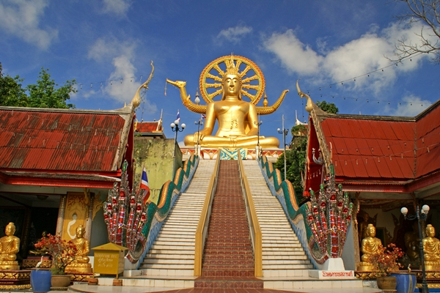
นำท่านเที่ยว รอบเกาะสมุย เกาะท่องเที่ยวที่มีชื่อเสียง ผ่านชมสวนมะพร้าวที่มีอยู่มากมาย ผ่านชมอ่าวต่างๆ อาทิ อ่าวละไม อ่าวเฉวง อ่าวท้องยาง อ่าวท้องตะเคียน ชมวิวทิวทัศน์ ณ จุดชมวิว ช่องบุญตา ชม หินตา หินยาย ที่ธรรมชาติได้สร้างขึ้นอย่างน่าอัศจรรย์ นมัสการ พระใหญ่เกาะฟาน พระพุทธรูปองค์ใหญ่ อันศักดิ์สิทธิ์ที่เป็นที่เคารพนับถือของชาวเกาะสมุย
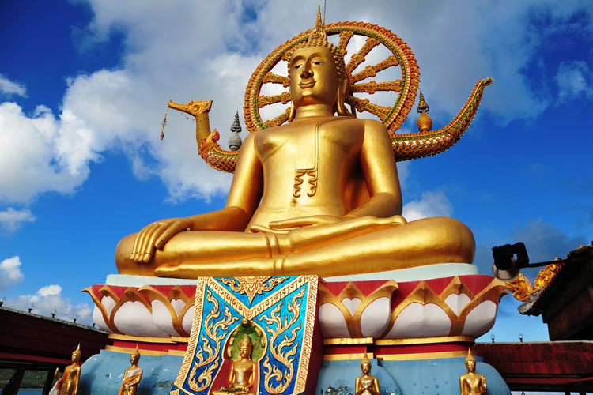
12.00 น. รับประทานอาหารกลางวัน (1) ณ ร้านอาหาร…..
13.00 น. หลังอาหารให้ได้ท่องเที่ยวชม รอบเกาะ (ต่อ)
15.00 น. นำท่านเข้าสู่ที่พัก โรงแรม Chaweng Noi Pool Villa หรือเทียบเท่า ให้ท่านได้พักผ่อนตามอัธยาศัย
18.30 น. รับประทานอาหารค่ำ (2) ณ ห้องอาหารของโรงแรม (มีกิจกรรมสังสรรค์พนักงาน)
จากนั้นเชิญท่านพักผ่อนยามค่ำคืน

วันที่ 2  น้ำตกหน้าเมือง - วัดคุณาราม – หลวงพ่อแดง – ช้อปปิ้งของฝากจากสุราษฎร์ธานี - สนามบินสมุย – สนามบินสุวรรณภูมิ (B/L/-)
07.00 น. รับประทานอาหารเช้า (3) ณ ห้องอาหารของโรงแรม
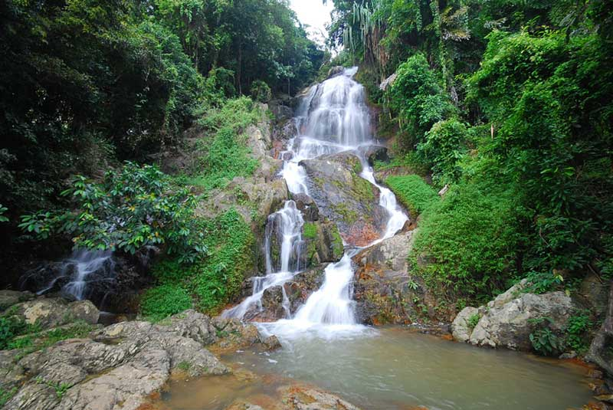
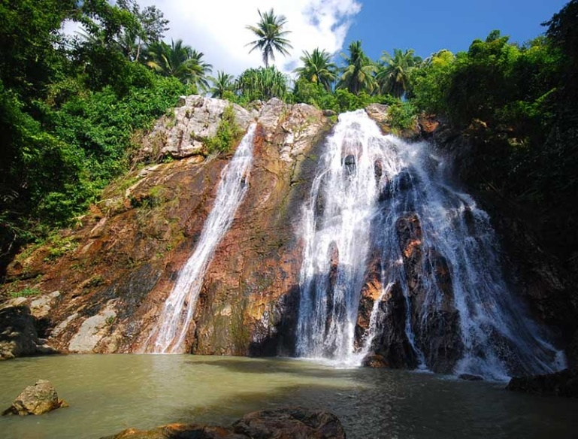
08.00 น. นำท่านชม น้ำตกหน้าเมือง เป็นน้ำตกที่มีชื่อเสียงแห่งหนึ่งบนเกาะสมุย ด้วยความสูงของหน้าผาที่มากถึง 30-40 เมตร ในฤดูฝนกระแสน้ำที่ไหลลงมาจากหน้าผาจะมีความสวยงามมาก

นำชม วัดคุณาราม นำท่านนมัสการ หลวงพ่อแดง ที่เป็นที่เคารพนับถือของชาวเกาะสมุย
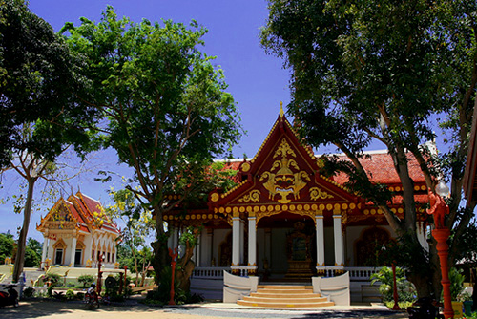
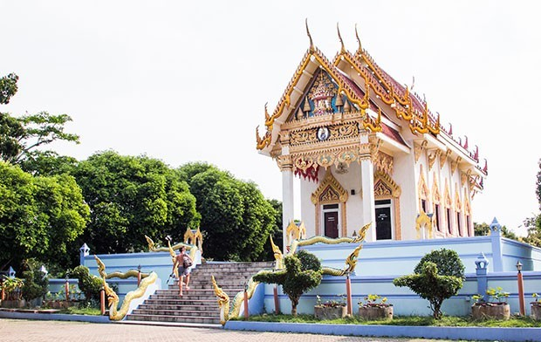

12.00 น. รับประทานอาหารกลางวัน (4) ณ ร้านอาหาร.....
ให้ท่านได้ ช้อปปิ้งของฝากจากเกาะสมุย
ได้เวลาสมควร ส่งท่านยัง สนามบินสมุย
18.00 น. เหิรฟ้าสู่ สนามบินสุวรรณภูมิ โดยสายการบินบางกอกแอร์เวย์ เที่ยวบินที่ PG 164
19.05 น. ถึง สนามบินสุวรรณภูมิ โดยสวัสดิภาพ พร้อมความประทับใจในบริการ

